高雄市原住民故事館－原民市集
【市集攤位】甄選簡章
- 活動目的：
本次活動將延續原民市集精神，透過豐沛的文化藝術涵養，以「文化‧生活‧創意‧樂舞」展現屬於我們的生活風格，是一場延續傳統文化、融合當代思潮的原式生活；期待以「收成‧共享」與喜愛原住民族文化、藝術的朋友一同分享，邀集原住民族優秀的音樂人才，以及南部各地具原住民族特色之友善農作、部落美食、藝術、工藝及原創商品等販售推廣的平台，提供高雄都會區民眾感受原住民族的美好生活。
- 辦理單位
主辦單位：原住民族委員會、高雄市政府
承辦單位：高雄市政府原住民事務委員會
活動網站：高雄市原住民故事館【FB】
- 時間地點：
- 活動日期：2016年11月5日(六)、11月19日(六)
- 展售時間：下午14:00至下午18:00
- 活動地點：高雄市原住民故事館原住民主題公園
（高雄市前鎮區翠亨北路390號）
- 進撤場時間：活動當天上午12:30~13:30場佈，18:00~18:30場復完畢。
- 甄選方式：
- 招募對象：為推廣原住民族各項產業均衡發展，本次甄選以具備「原住民族身分」或「原住民族身分登記立案者」之個人或團體並加入「高雄市原住民故事館文化創意產業示範區產業聯盟之會員」為優先選擇。
- 報名期限：即日起至2016年10月25日(二) 23:59截止(以時間為憑)。
- 報名方式：1. 郵遞報名：請將報名表填妥後，郵寄至806高雄市橋頭區合興街150號「原民市集活動小組收」(10/25前寄達為憑)。
2.電子報名：請將報名表填妥後，E-mail至kwhcoad@gmail.com(10/25 23:59截止)並於信件主旨說明
「原民市集報名+攤位名稱+連絡電話」。
【※備註說明：收到報名表後，活動小組將主動回覆是否確認收件。資料不完備者通知限期補件，未於期限內完成補件視同放棄報名。】
- 公布錄取日：於2016年10月27日(四) 10:00於FB粉絲專頁公告名單。
【※備註說明：為維護報名攤位權益，請於公布錄取名單後5日內將保證金以匯款或轉帳等方式繳納，如未能如期繳付，將開放由後補攤位依序遞補，不得有議。】

- 招募攤數：每場次招商攤位１５攤，正取１５攤，備取5攤，
- 招募攤位類別：
- 友善農作類：以「友善農特產作物」為主之農作、食材、農產加工品等。
- 部落美食類：以「原住民族傳統美食」為主之食物、飲品、熟食、甜品等。
- 原味好物類：以「原住民族文化元素」為主之藝術、工藝體驗、設計、創意、手作等。
【※備註說明：配合展售攤位數規劃，以每攤位1家參展廠商為原則，如有參展廠商須1個攤位以上，得經主辦單位同意後調整規劃內容辦理。】

- 費用：
- 攤位清潔費：11月為原民市集試辦月，故免收清潔費。
- 消費劵：為促進市集來客數，提升民眾購買慾，本市集有條件性的提供面額50元之消費劵給民眾，在市集活動當日(預計)給100位民眾。商家在活動結束後，持消費劵換回現金，以8折回收，2折做為活動廣宣費。
EX：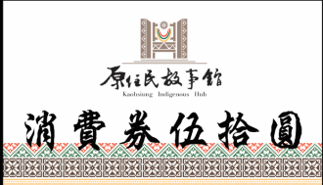
【※備註說明：小吃、農產等「未經加工」之產品無需扣除營業稅額，其餘商品皆為統一櫃檯報帳。主因:提供刷卡服務，計算當次市集之營業額，以利日後市集的調整之用】

- 保證金：每個帳篷攤位(3x3m)需繳交新臺幣400元/日，11月共計2日是新臺幣800元，依實際參與天數退還保證金(1天400元，若活動當天不到場設攤之攤商則一天扣除400元保證金，以此類推。)活動結束後若提供之設備無任何損壞，保證金將全數退回，若經查證提供設備為攤商使用後造成損壞，將依損壞程度照價賠償(若賠償金額低於保證金新臺幣800元則退還剩餘之保證金，若賠償金額超過保證金則攤商需補足賠償金額)。
- 管銷費：如商家無法前來設攤做現場銷售之行為，需由公司提供代銷之服務(不另扣保證金)，商品售出後，歸還售價70％，另30％做為管銷費，採月結方式，貨款以匯款方式，如商家無台新銀行之帳戶，需扣30元匯款手續費。
- 攤位設備
- 攤位：3mx3m，帳篷1頂。
- 桌子：桌子1張約180cmx60cm，需自備桌巾。。
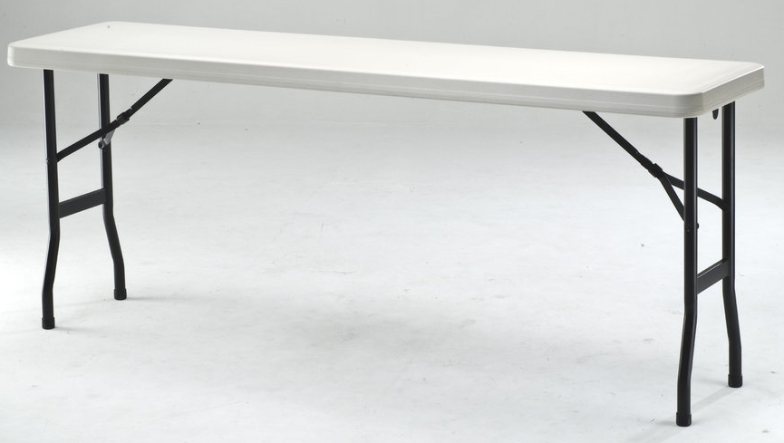
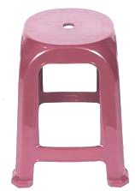
- 椅子：1張。
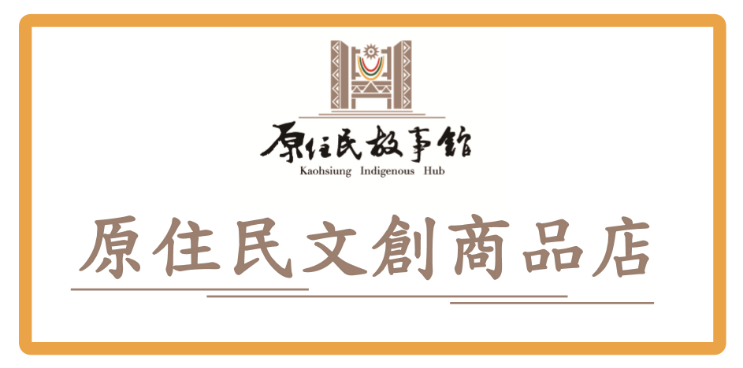
- 品牌招牌板1張，尺寸A4； EX：
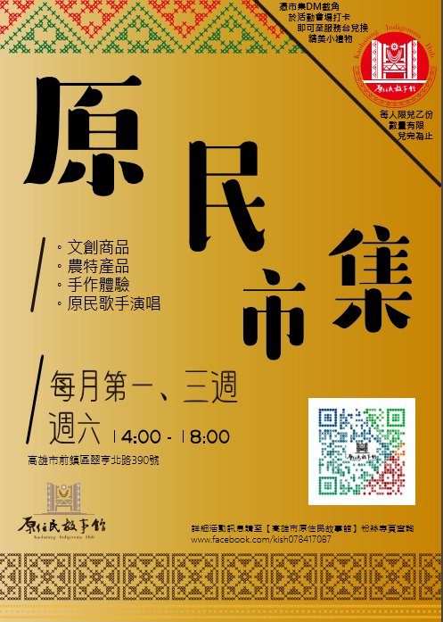
- 品牌介紹板１張，尺寸A2。EX：
- 其他說明：飲食類產品不得製造大量油煙為原則，使用瓦斯、明火及大量電力設備需事先申請，鍋爐設備以不毀損桌面為原則，如提供設備不符使用請自行準備，違者須自行承擔相關責任。
- 佈置型式
- 本公司提供品牌招牌及品牌介紹板，請維護攤位周圍環境整理乾淨。
- 請以原住民族文化特色為題，陳列布置，共同營造原住民族生活美學氛圍。
- 現場攤位由主辦單位全權配置，現場請勿擅自要求更換攤位。
- 審查說明：
- 資格審查：由本活動小組，依申請資料文件進行資格審查，資料不完備者通知限期補件，逾期不予受理。
- 評審項目：(1)原住民族身分(2) 高雄市原住民故事館文化創意產業示範區產業聯盟之會員(3)店家介紹(4)商品介紹(5)其他佐證資料(6)報名順序(依優先順序為評選比重)。
- 審查流程：
- 第一階段：請於報名期限內提出報名，並由本活動小組進行資格審查。
- 第二階段：提交第一階段審查正、備取報名攤位，供主辦單位審查核備。
- 第三階段：獲選正、備取攤位，由本活動小組依序主動聯繫，並針對展售內容、方式及各項責任義務等相關事宜進行說明與討論。
- 管理辦法
- 錄取廠商須依規定於活動當天12:30~13:30進場準備，若因故欲取消設攤，最晚須於活動前5日內通知本活動小組，俾通知備取者依序遞補擺攤相關事宜，違反規定恕不退還繳交之保證金，並請遵守規範時間，請勿遲到、早退或缺席。
- 如發現擺設販賣違法之商品，將立即取消現場資格並依法送辦。
- 嚴禁擺設與報名時不符之產(商)品、販賣仿冒他人商品商標及侵犯他人專利之產品。
- 錄取攤商不得將攤位全部或部分轉借、分借轉租他人，亦不得以非報名時申請名稱參加設攤。
- 攤商應注意食品衛生安全，並做好消毒、清潔工作，所有因攤商提供食品與消費者產生之糾紛，由攤商自行處理，若帶涉訟，該攤商須負全部一切責任。
- 參加攤商若因使用不當導致設備損毀時，應負回復原狀或照價賠償之責。
- 攤商之擺設範圍僅限於各自攤位內，不得在攤位以外區域(如牆柱、公共設施)陳列展品或張貼海報等。
- 請勿設置或表現不當或不法商業行為，若有違規行為，執行單位有權視情況加以制止，請求離場。
- 攤商所屬之私人物品器具，請自行保管，本單位不負任何損害之責。
- 活動結束，請攤商於下午18:00~18:30收拾並清潔完畢。
- 中央氣象局發佈氣象警報，宣布停班或停課時，市集同時停辦，訊息將同步公布於活動網站及「高雄市原住民故事館臉書」粉絲專頁https://www.facebook.com/kish078417087/，如市集正常舉辦時遇即時雨，雨況至執行單位認定無法遮蔽時、或有損害市集工作者商品之虞，立即宣布停辦撤場。
- 錄取設攤展售之店家與廠商，需配合本案出席相關會議。
- 若有其他未詳盡之事宜，由本活動小組另行公告。
- 聯絡方式
【高雄市原住民故事館－原民市集】活動小組
聯絡人：市集寶
電話：0911927879
E-mail：kwhcoad@gmail.com
市集促銷活動方式：
為提升市集的來客率，本公司設計以下活動:
第一條：消費者在指定位置拍照並標記臉書好友二人，上傳到粉絲專頁，打卡成功者，即可獲得面額50元消費劵乙張，皆可在原民市集、原民工藝手作體驗區做使用，活動當日限量100位民眾。EX：
第二條：當月壽星購物滿200元，可獲精緻生日禮乙份需帶證明文件至服務台領取。
第三條：消費者搭乘大眾運輸前來原民市集，可憑悠遊卡或一卡通，並在原民市集購物滿200元，可獲精緻原創禮乙份，需帶購物證明（當日可累積消費）來服務台領取。
第四條：手作體驗課程，凡現場報名二堂課，即享9折優惠，並可參加購物滿200元之好禮活動。
第六條：凡到現場聽原民歌手演唱的消費者，與歌手合影並上傳到粉絲專頁，打卡成功者，可獲精緻原創禮乙份，需帶證明文件來服務台領取。
第七條：凡騎鐵馬到現場的消費者，與現場攤商拍照打卡上傳粉絲頁，打卡成功者，可獲精緻原創禮乙份，需帶鐵馬來服務台領取。

高雄市原住民故事館－原民市集
原民市集攤位甄選報名表
攤位徵選報名表
編號 | (由主辦單位填寫) | 收件日期 | (由主辦單位填寫)
攤位名稱 | (即招牌名稱) | 參與人數
負責人 |  | 聯絡電話 | 電話：  手機：
身分證字號 |  | 聯絡電話 | 電話：  手機：
e-mail
臉書帳號
戶籍地址 | □□□-□□
通訊地址 | □同上，其他：□□□-□□
族籍身分 | □原住民族： 族
攤位類別 | □友善農作 □部落美食 □原創工藝 □其他(產品內容)：
使用設備 | □瓦斯 □炭火 □其他：
品牌介紹(即為A2介紹版上文案，如有更多文字、照片請一併寄至kwhcoad@gmail.com)
曾經參與其他市集經歷
備註
本人已完全瞭解並同意，且願意遵守本簡章規定，如有違反規定之行為，願自負任何責任與損失，並且同意主辦單位所做之適當的處置，絕無異議。 本人簽名：
報名表填妥後請寄至kwhcoad@gmail.com，或郵寄至825高雄市橋頭區合興街150號
「原民市集活動小組收」，如有疑問電洽0911927879聯絡人：市集寶。
※本活動內容主辦單位有調整或異動權力。

